Séquence 6 Les tableaux

Objectifs

Créer des tableaux avec l’élément HTML table
- Connaitre les constituants d’un tableau
- Manipuler les tableaux avec les attributs de ces éléments
Pré requis
- Avoir appris les balises de base du HTML
- Savoir imbriquer des balises HTML

Table de Matières
1 Définition et utilité des tableaux HTML
2 Les éléments constitutifs essentiels d’un tableau
3 Structurer un tableau en HTML
4 Mettre en forme un tableau

Contenu Détaillé du chapitre 6

1 Définition et utilité des tableaux HTML

Les tableaux en HTML vont nous permettre de présenter des données de manière organisée et sous une certaine forme pour les structurer et les rendre compréhensibles pour les navigateurs, moteurs de recherche et utilisateurs.
Historiquement, de nombreux développeurs et web designer se sont servi à tort des tableaux pour mettre en forme de pages web. En effet, à l’époque, utiliser des tableaux semblait être un bon moyen de contrôler l’affichage et le placement des différents éléments d’une page en les plaçant dans des cellules.
Dans cette lignée, de nombreux attributs HTML permettant de modifier / mettre en forme un tableau avaient été créés.
Cependant, cette utilisation est à bannir aujourd’hui. En effet, je vous rappelle que le rôle du HTML est et a toujours été de structurer du contenu et de lui donner du sens, pas de mettre en forme ledit contenu (ce qui est le rôle du CSS).
Ainsi, vous comprendrez également que pour mettre en forme visuellement un tableau, nous n’utiliserons pas les attributs HTML (qui sont en grande majorité dépréciés) mais plutôt des propriétés CSS.

Les éléments constitutifs essentiels d’un tableau HTML

Un tableau est un ensemble de lignes et de colonnes. L’intersection entre une ligne et une colonne est une cellule de tableau.
Pour créer un tableau fonctionnel en HTML, nous allons devoir utiliser à minima 3 éléments :
- Un élément table (« tableau » en français) qui va définir le tableau en soi ;
- Des éléments tr, pour « table row » ou « ligne de tableau » en français qui vont nous permettre d’ajouter des lignes dans notre tableau ;
- Des éléments td, pour « table data » ou « donnée de tableau » en français qui vont nous permettre d’ajouter des cellules dans nos lignes et ainsi de créer automatiquement de nouvelles colonnes.
L’élément HTML table va représenter le tableau en soi. Cet élément est composé d’une paire de balises ouvrante <table> et fermante </table> au sein desquelles nous allons placer les différents autres éléments de notre tableau. Les éléments tr et td sont également représentés sous la forme d’une paire de balises avec leur contenu entre les balises.
Exemple.

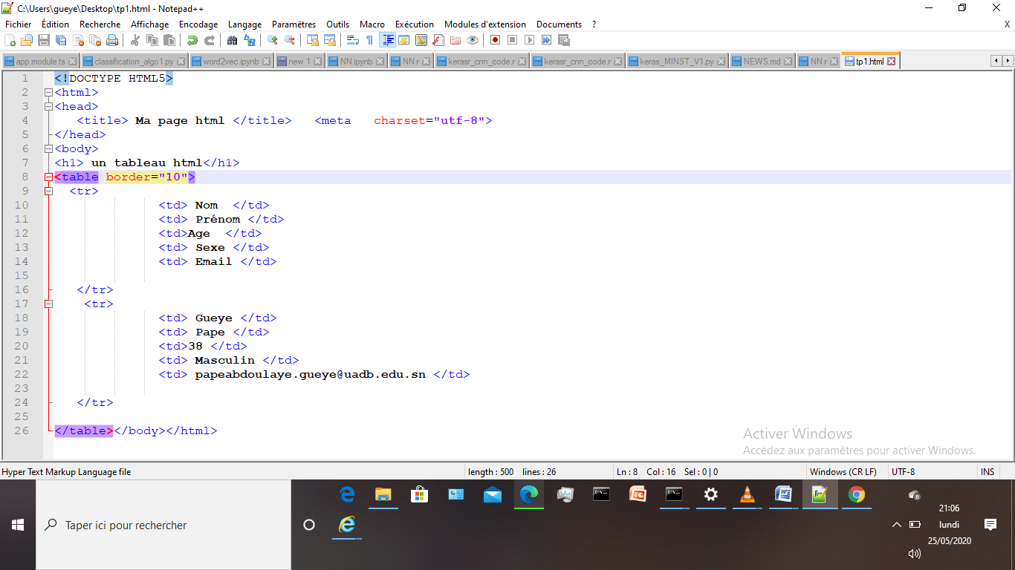
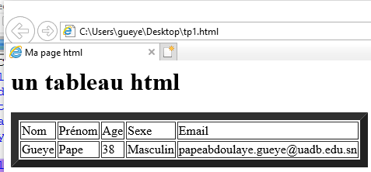
On peut supprimer une ou des cellules dans le code html d’un tableau. En guise d’exemple vous pouvez essayer de créer le tableau ci-dessous
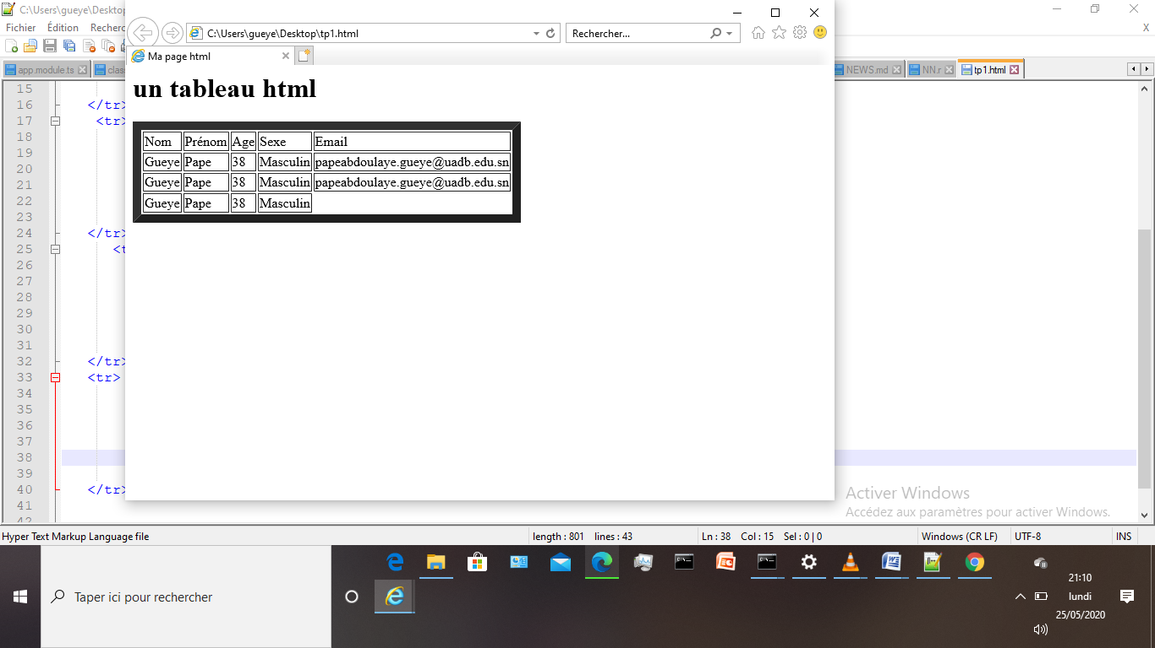

3 Structurer un tableau HTML

Ajouter une ligne d’en-tête à un tableau HTML

Pour créer une ligne d’en-tête en HTML, nous allons cette fois-ci devoir utiliser l’élément th, pour « table head » ou « en-tête du tableau » en français à la place de nos éléments td dans notre première ligne.

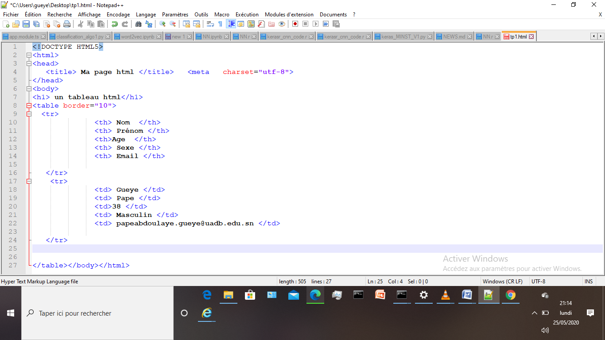

B Création d’un tableau structuré en HTML
Si vous devez créer des tableaux assez longs, il peut être judicieux de commencer à les structurer en les subdivisant en plusieurs parties.
Pour définir chaque partie d’un tableau, nous disposons d’un élément HTML spécifique :
- thead pour la tête du tableau ;
- tbody pour le corps du tableau ;
- tfoot pour le pied du tableau.
Voyons immédiatement comment utiliser ces nouveaux éléments judicieusement.

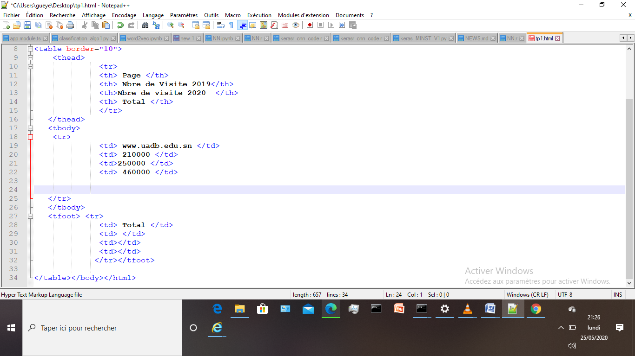
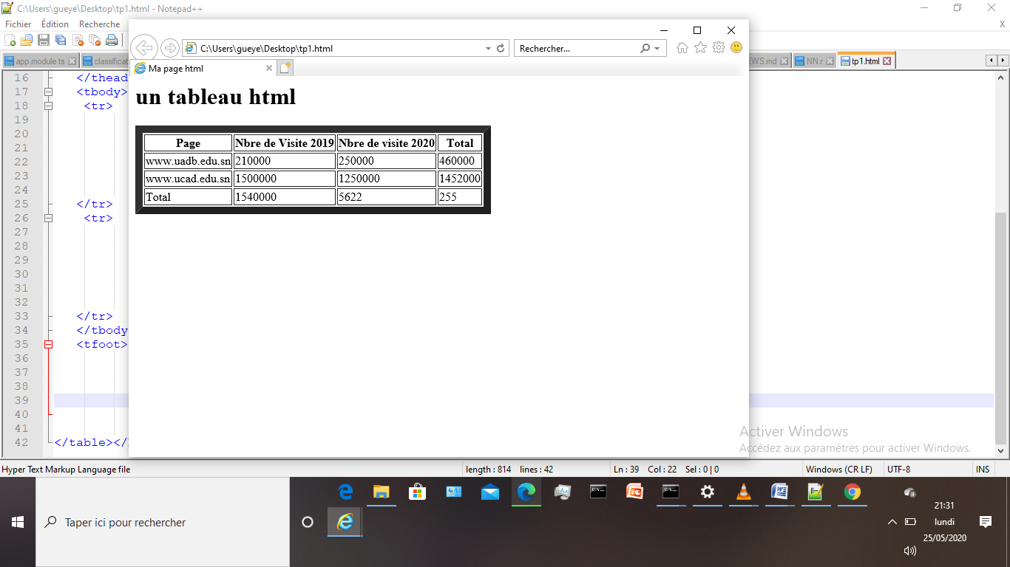
Vous pouvez par ailleurs noter ici une chose intéressante : il est strictement équivalent de mentionner un élément tfoot avant ou après un élément tbody. En effet, même si le tfoot est déclaré avant le tbody, son contenu s’affichera tout de même après dans le rendu final.
Cette curiosité nous vient du HTML4 dans lequel il était interdit de déclarer un élément tfoot après un élément tbody ; il fallait absolument le mentionner avant. Cette règle totalement contre intuitive a été supprimée avec le HTML5.

C Fusionner des cellules entre elles avec colspan et rowspan
Colspan permet d’etendre une cellule sur deux colonnes
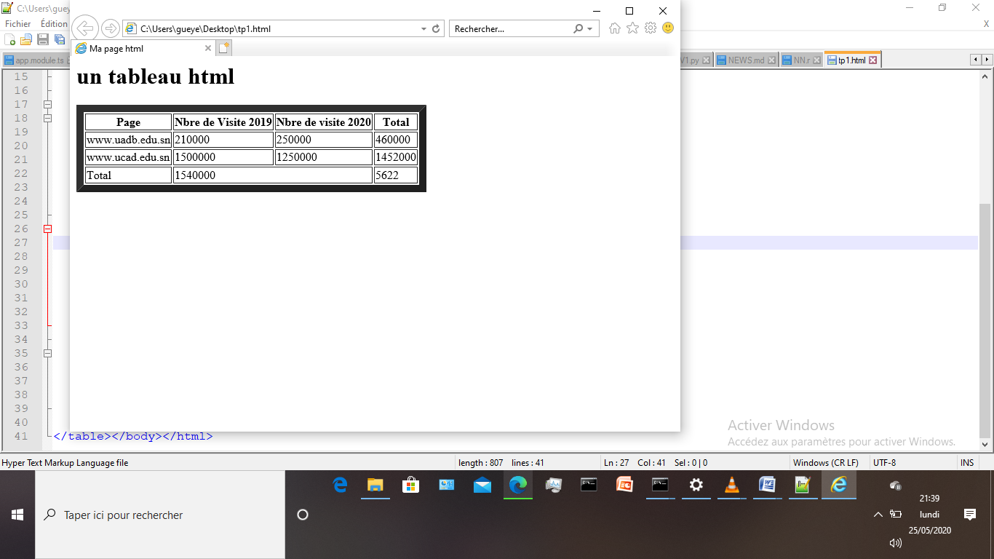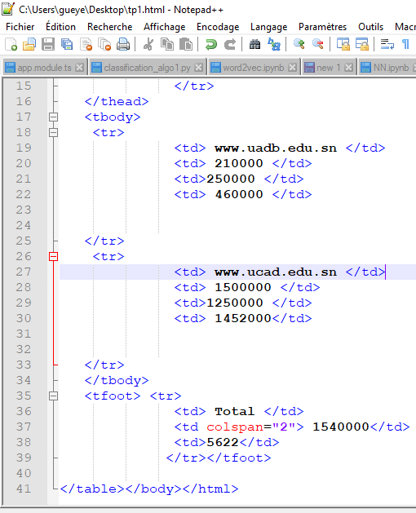
alors que rowspan permet d’étendre une cellule sur deux lignes.
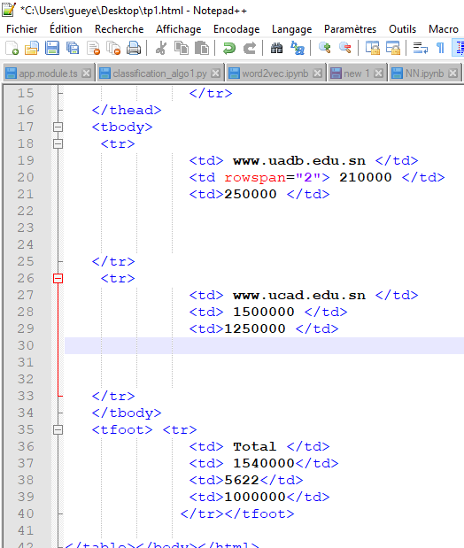
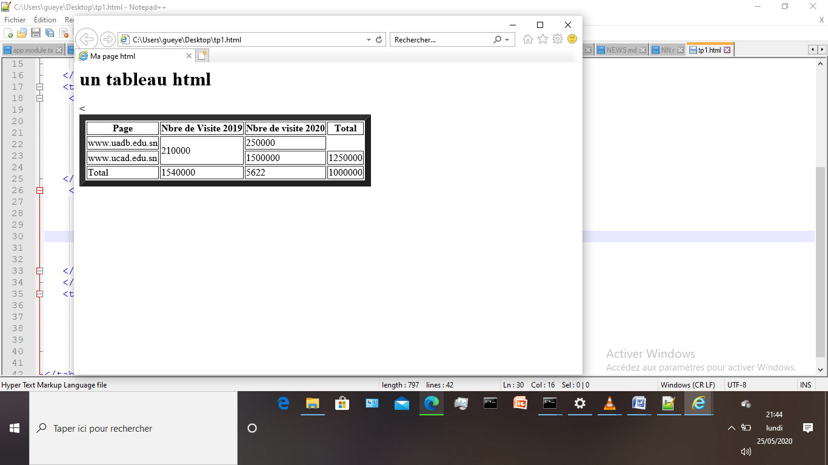
D Ajouter une légende à un tableau HTML avec caption
Pour ajouter une légende, nous allons utiliser l’élément HTML caption. Cet élément est très simple d’utilisation, mais il faut respecter une règle : il doit être inséré immédiatement après la balise ouvrante de l’élément table.

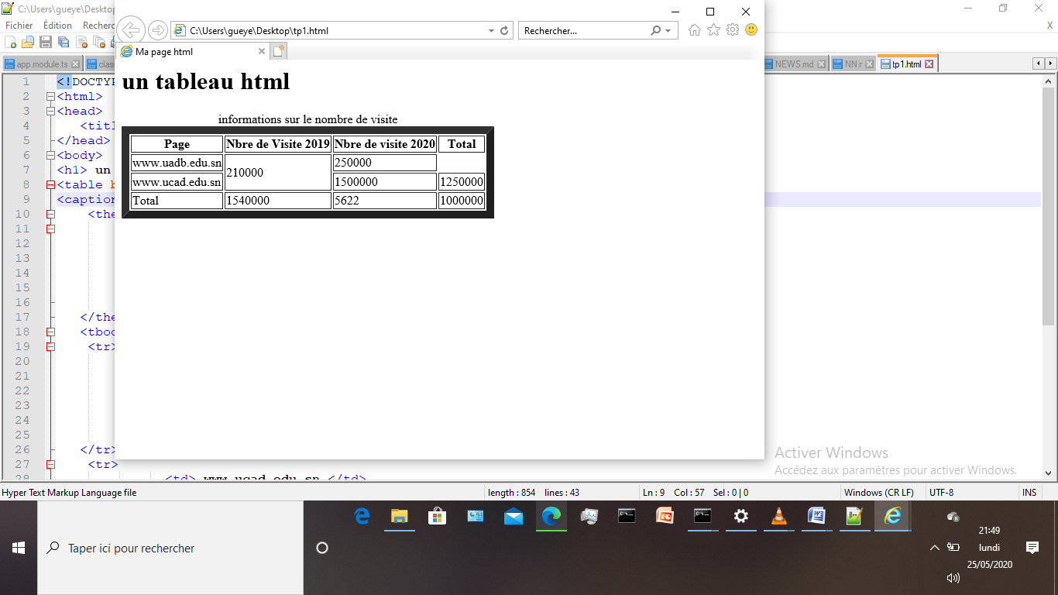
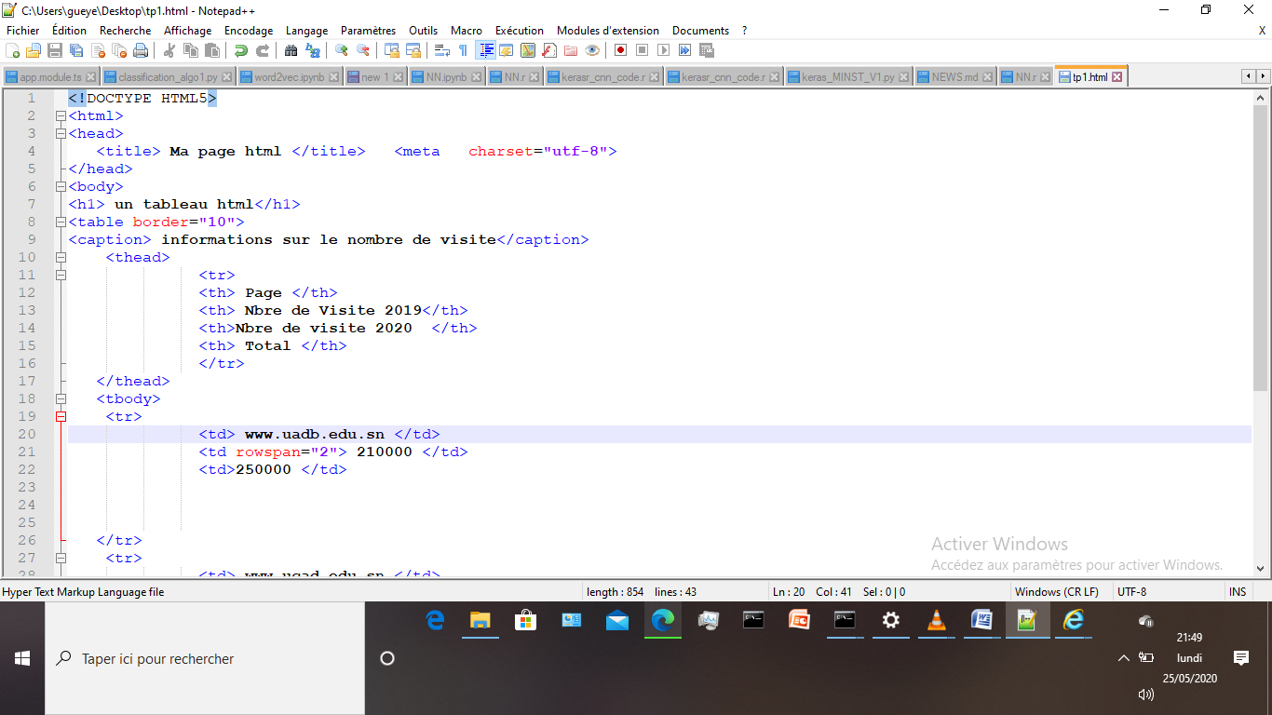

.

Mettre en forme un tableau : attributs HTML vs CSS ?

S’il est vrai que le HTML sert à structurer le contenu et à lui donner du sens, nous créons des sites pour des visiteurs humains et donc nous voulons que ces sites soient compréhensibles pour eux et agréables à consulter.
Pour cela, nous devons généralement mettre en forme notre contenu HTML brut afin de mieux le présenter. Pour les tableaux, comme pour la majorité des éléments HTML, nous utilisions à l’époque des attributs de mise en forme HTML.
Les attributs les plus communs utilisés avec les tableaux étaient les suivants :
- align pour définir l’alignement du tableau dans la page ;
- bgcolor pour définir la couleur de fond du tableau ;
- border pour définir la taille d’une bordure autour du tableau ;
- cellpadding pour définir l’espace entre le contenu d’une cellule et sa bordure ;
- cellspacing pour définir l’espace entre deux cellules ;
- char pour aligner le contenu au sein d’une ligne à partir d’un certain caractère ;
- charoff pour définir le nombre de caractères à partir desquels le contenu doit être aligné depuis le caractère défini par l’attribut char ;
- frame pour définir les côtés du tableau sur lesquels tracer une bordure ;
- rules pour définir la manière dont les traits doivent apparaître au sein du tableau ;
- summary pour définir un texte servant à résumer le tableau au cas où celui-ci ne pourrait pas être affiché ;
- valign pour aligner verticalement le contenu des cellules au sein d’une ligne.
Ces attributs sont tous néanmoins tous dépréciés et vous ne devriez jamais les utiliser pour mettre en forme vos tableaux HTML. A la place, nous utiliserons plutôt le CSS qui nous offre aujourd’hui de très bonnes alternatives et un bon support pour la mise en forme de nos tableaux.
Ainsi, nous allons pouvoir par exemple ajouter des bordures autour de chaque cellule de notre tableau en appliquant la propriété border à nos éléments td puis fusionner les différentes bordures en une pour harmoniser l’ensemble en appliquant un border-collapse: collapse à notre élément table.
Nous allons encore pouvoir modifier la couleur de fond de notre tableau ou d’un élément particulier de notre tableau ou aligner son contenu en CSS.
Faudra avancer sur le cours CSS avant de faire cette partie du cours de HTML
les propriétés CSS suivantes liées aux tableaux :
- border-collapse ;
- border-spacing ;
- caption-side ;
- empty-cells ;
- table-layout ;
- vertical-align.

Aligner le contenu des cellules d’un tableau avec vertical-align
La propriété vertical-align sert à définir l’alignement vertical du contenu d’une cellule d’un tableau.
On va pouvoir lui passer une valeur de type longueur (en px ou en em par exemple), une valeur en pourcentage ou un mot clef à cette propriété.
Dans la grande majorité des cas, nous nous contenterons de choisir parmi l’un de ces 3 mots clefs :
- top : Le contenu de chaque cellule va se placer en haut de la cellule ;
- middle : Le contenu de chaque cellule va se placer au milieu de la cellule ;
- bottom : Le contenu de chaque cellule va se placer se bas de la cellule.
